Министерство науки и высшего образования Российской Федерации
ФГАОУ ВО «УрФУ имени первого Президента России Б.Н. Ельцина»
Институт радиоэлектроники и информационных технологий - РТФ

Лабораторная работа №4
Наследование. Обработка исключительных ситуаций
по дисциплине «Java»

Студент ___________________ Исаков А.А.
Группа РИМ-150950
Преподаватель ___________________ Архипов Н.А.
(подпись)

Екатеринбург 2026

Ход работы
Цель: знакомство с иерархией классов исключений и получение навыков обработки ошибок.

Запуск примеров 1-14
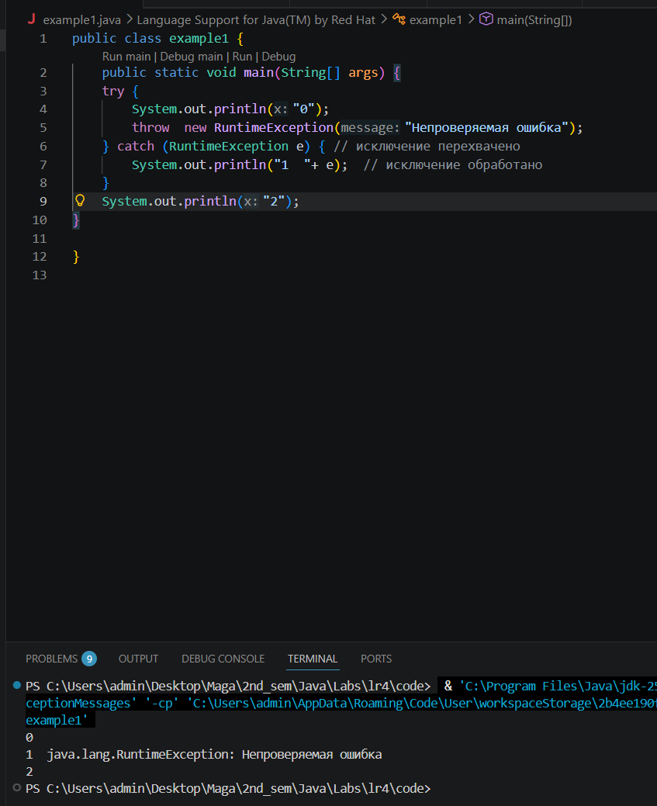
Рисунок 1 - Сгенерировано и перехвачено RuntimeException (пример 1)
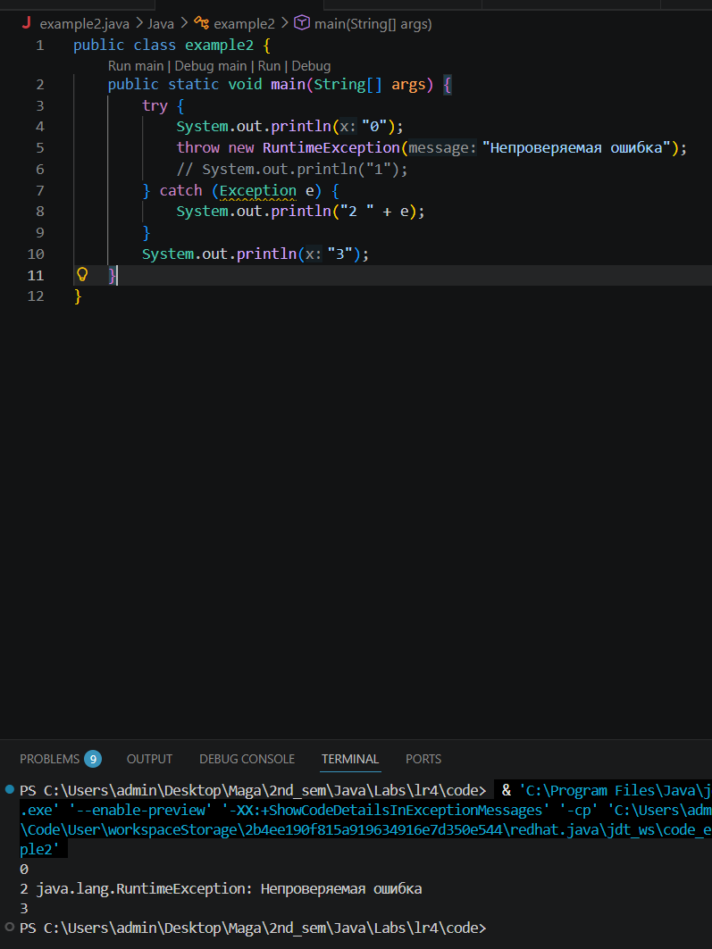
Рисунок 2 - Исключение перехвачено перехватчиком предка (пример 2)
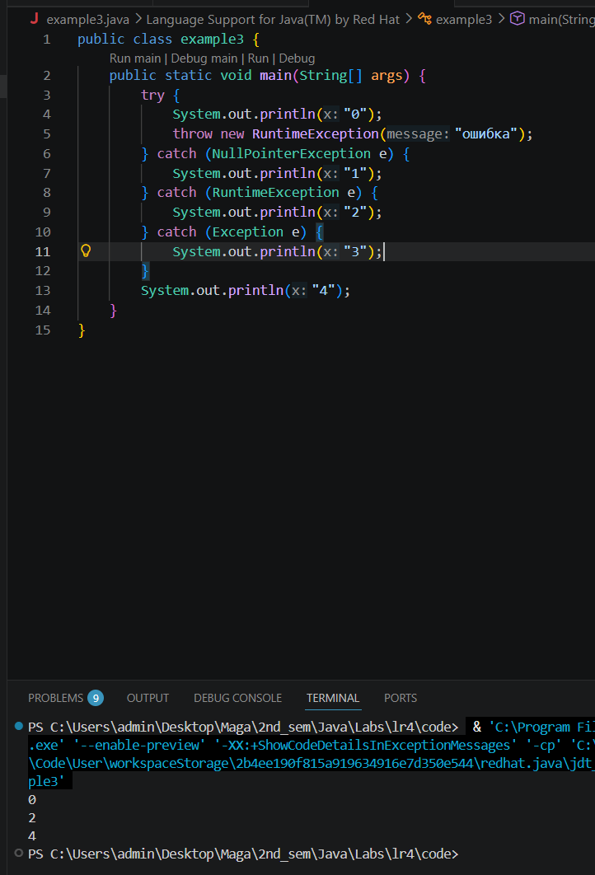
Рисунок 3 - Перехват исключения подходящим классом (пример 3)
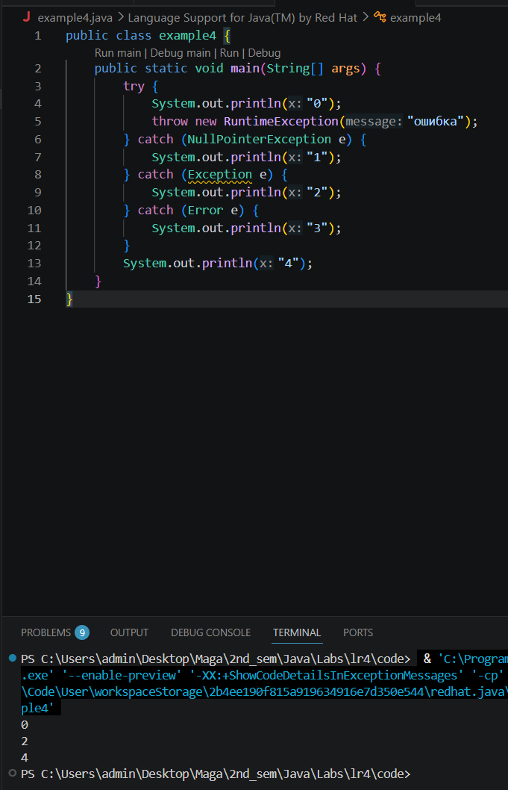
Рисунок 4 - Перехват исключения подходящим классом (пример 4)
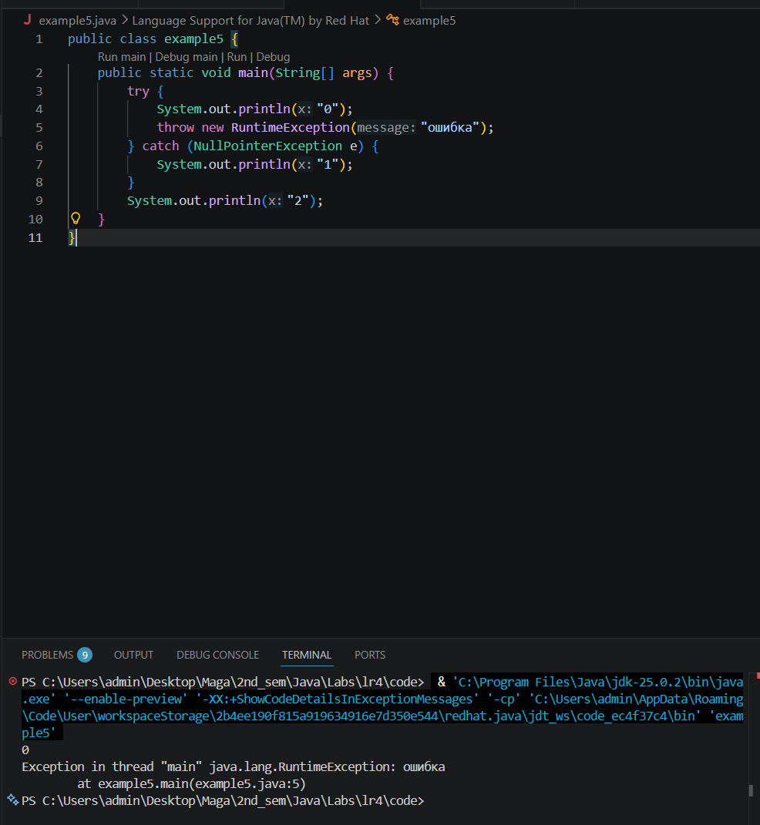
Рисунок 5 - Исключение не перехвачено (пример 5)
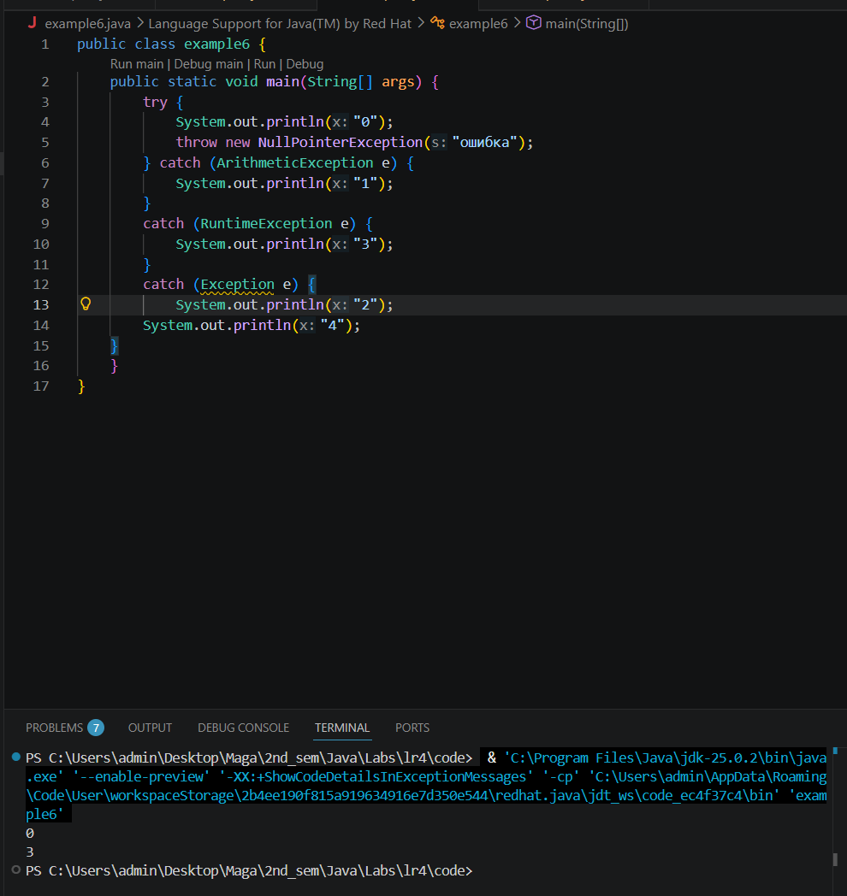
Рисунок 6 - Код с исправленной последовательностью перехвата (пример 6)
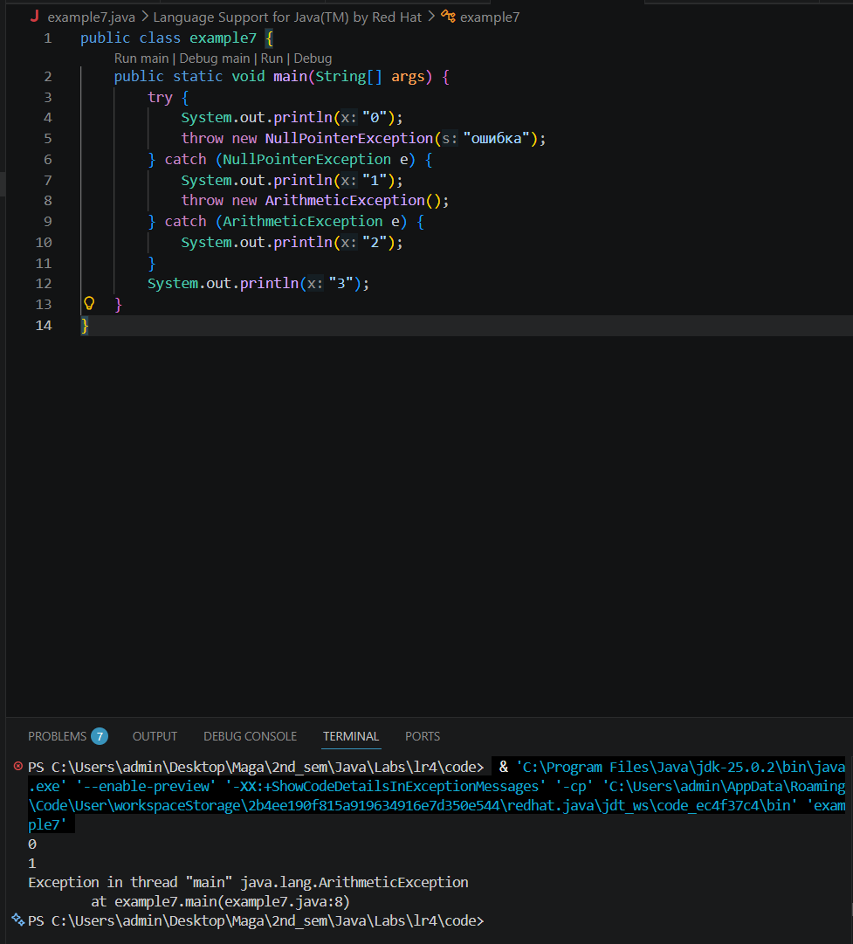
Рисунок 7 - Нельзя перехватить брошенное исключение с помощью чужого catch, даже если перехватчик подходит (пример 7)
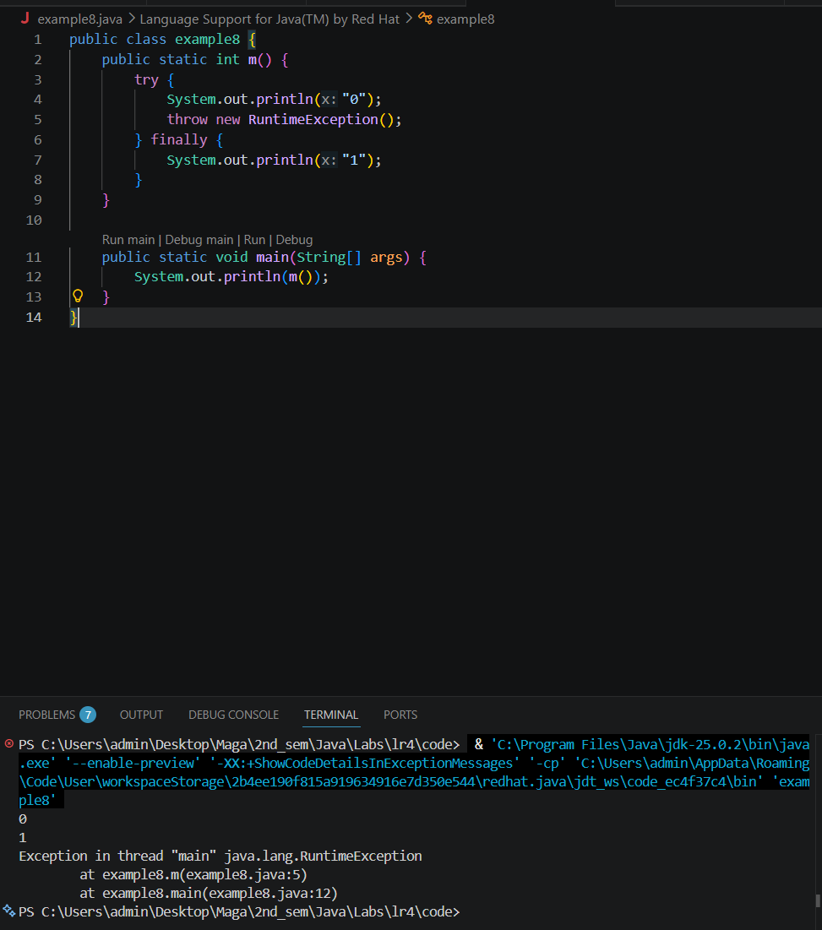
Рисунок 8 - Генерация исключения в методе (пример 8)
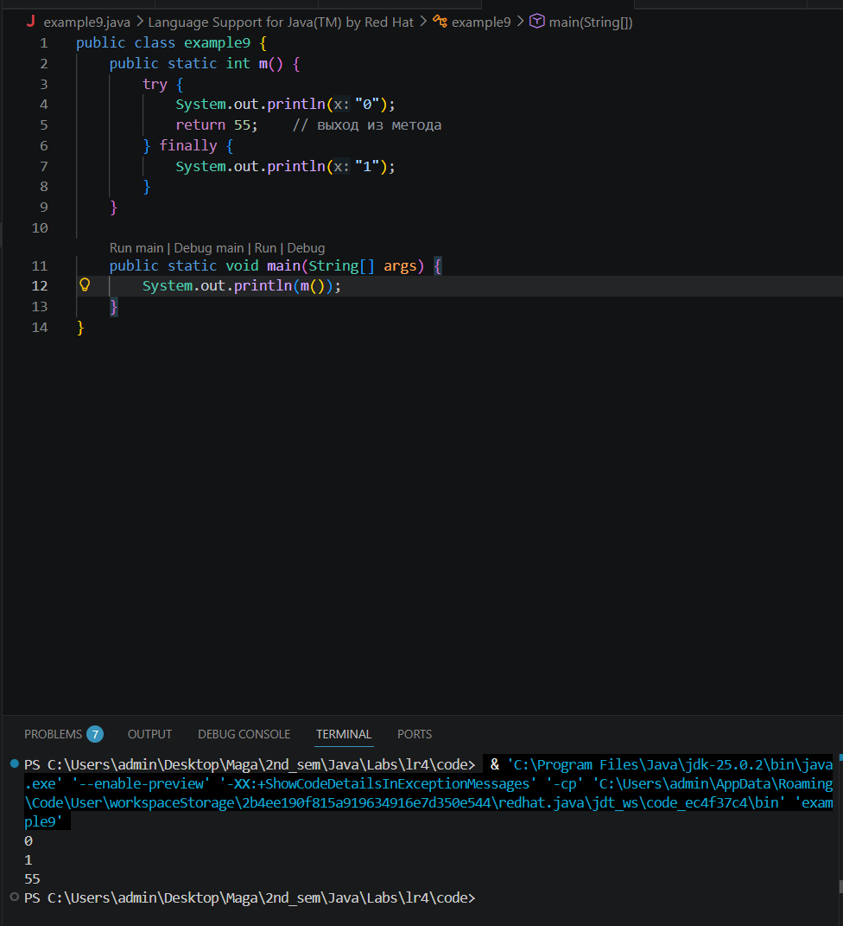
Рисунок 9 - Генерация исключительной ситуации в методе и дополнительное использование оператора return (пример 9)
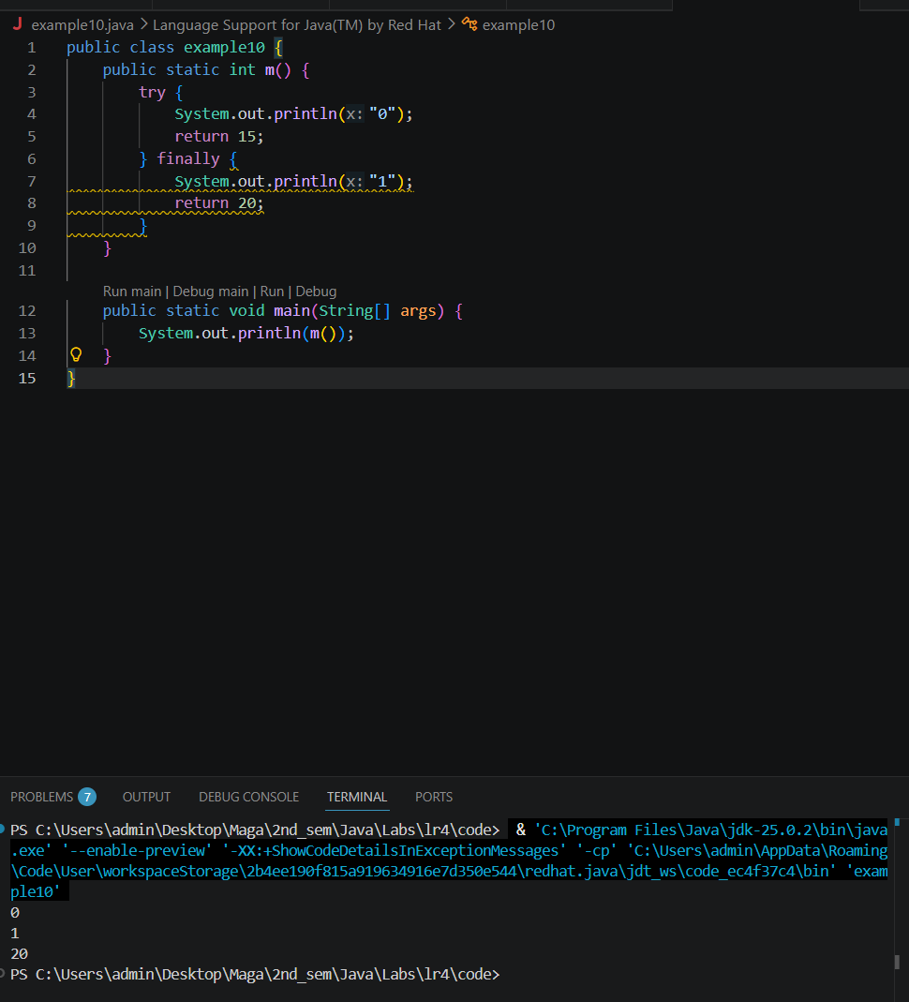
Рисунок 10 - Генерация исключительной ситуации в методе. Использование оператора return в секциях try и finally (пример 10)
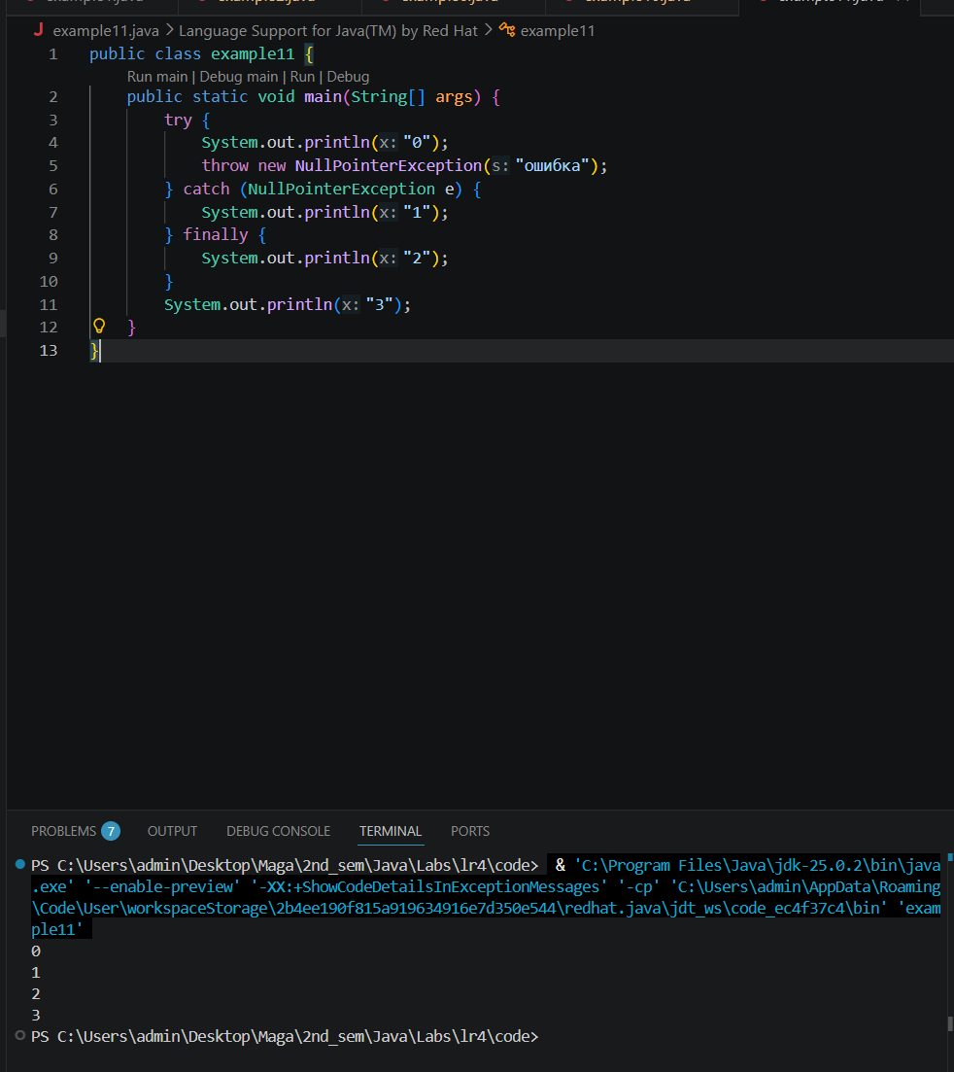
Рисунок 11 - Использование перехватчика ошибки (пример 11)
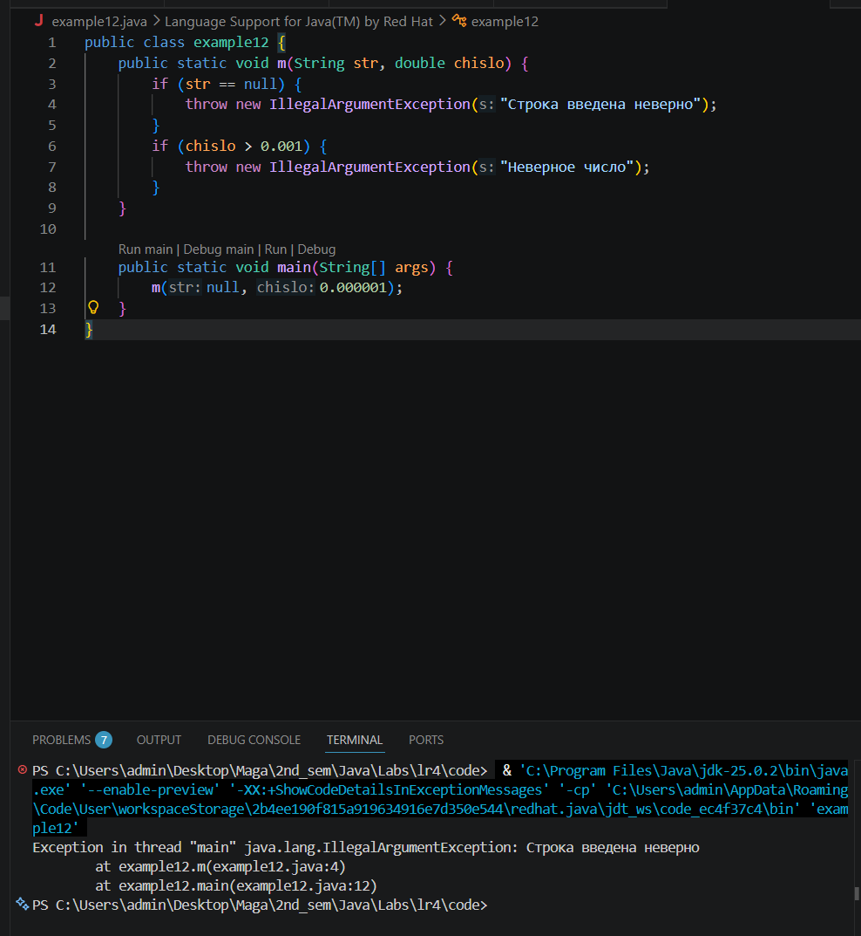
Рисунок 12 - Исключение IllegalArgumentException – неверные аргументы (пример 12)
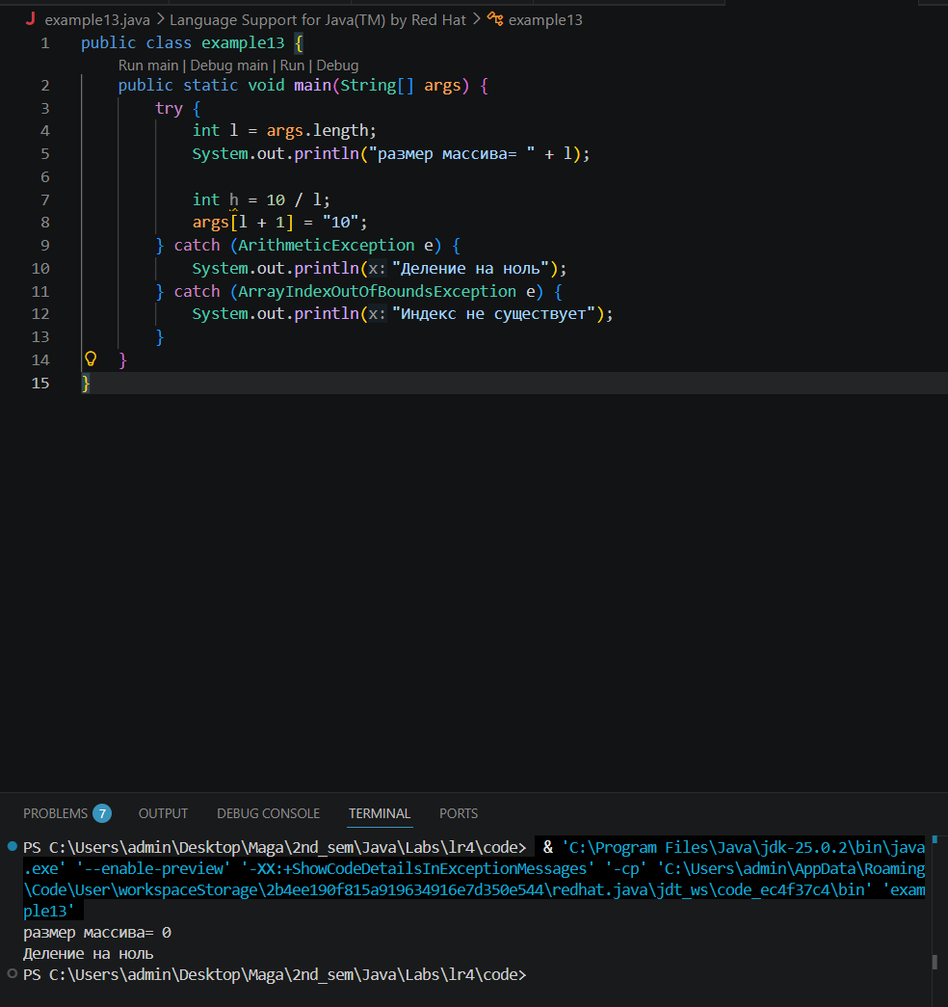
Рисунок 13 - Пример работы с аргументами метода main. (пример 13)
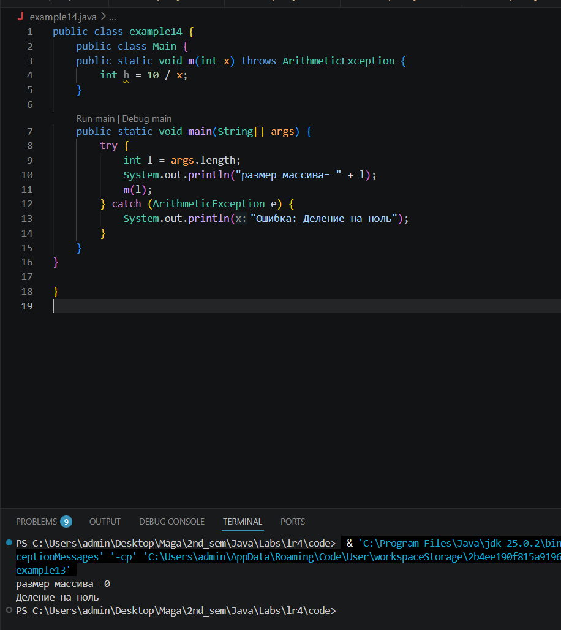
Рисунок 14 - Обработка исключения, порожденного одним методом m() в другом (в методе main) (пример 14)

Задание 1
В программе, вычисляющей среднее значение среди положительных элементов одномерного массива (тип элементов int), вводимого с клавиатуры, могут возникать ошибки в следующих случаях:
- ввод строки вместо числа;
- несоответствие числового типа данных;
- положительные элементы отсутствуют.
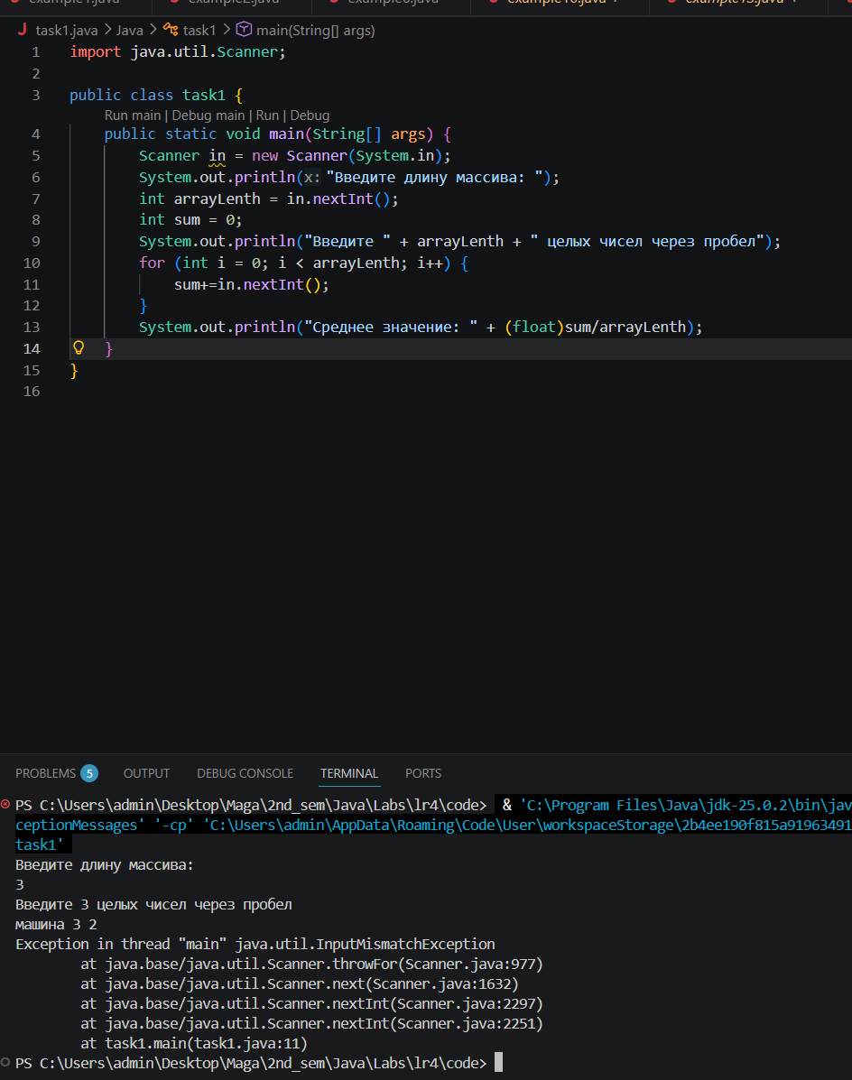
Рисунок 15 - Результат ввода строки вместо числа (InputMismatchExpression)
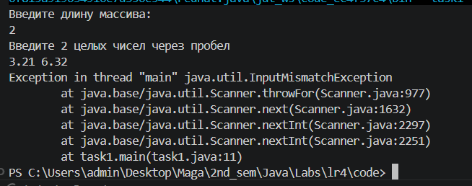
Рисунок 16 - Результат ввода другого типа числа (InputMismatchExpression)
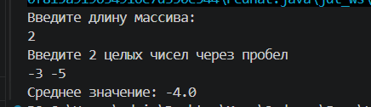
Рисунок 17 - Результат ввода отрицательных чисел (выполнение без ошибок)
Код был доработан с учетом этих ошибок. Результат представлен на рисунке 18.

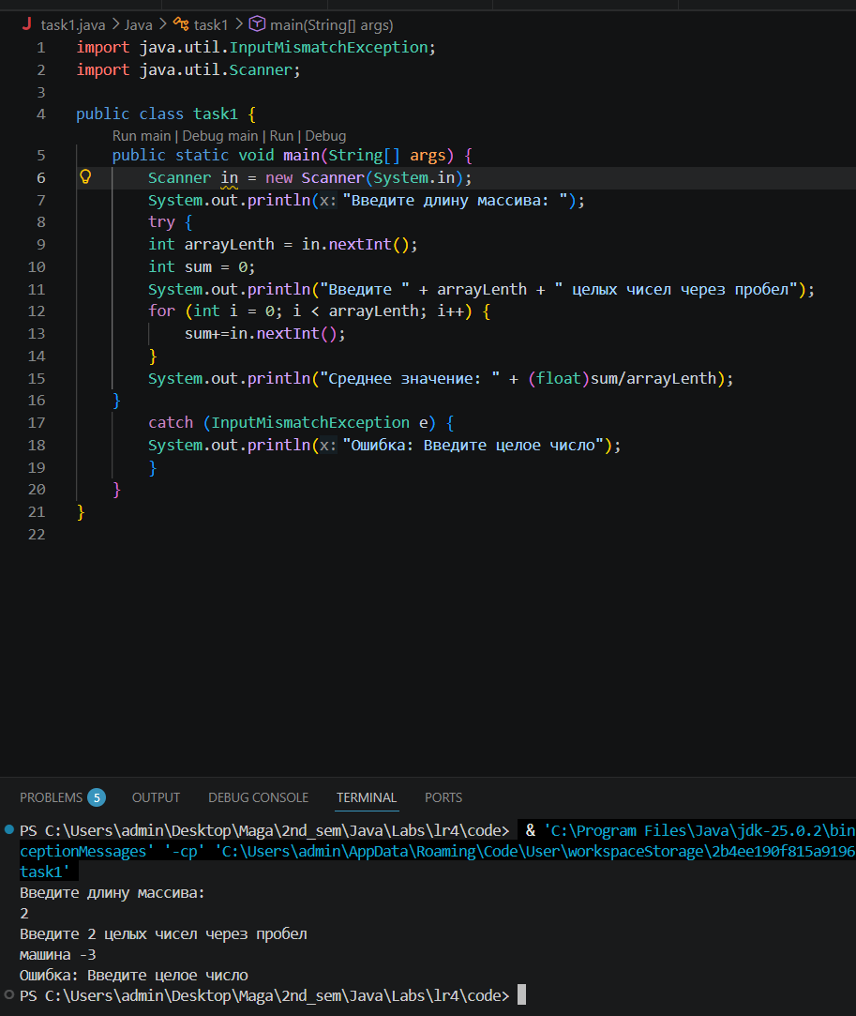
Рисунок 18 - Пойманная ошибка InputMismatchException

Задание 2
В программе, где требуется из матрицы вывести столбец с номером, заданным с клавиатуры, могут возникать ошибки в следующих случаях:
- ввод строки вместо числа;
- нет столбца с таким номером.

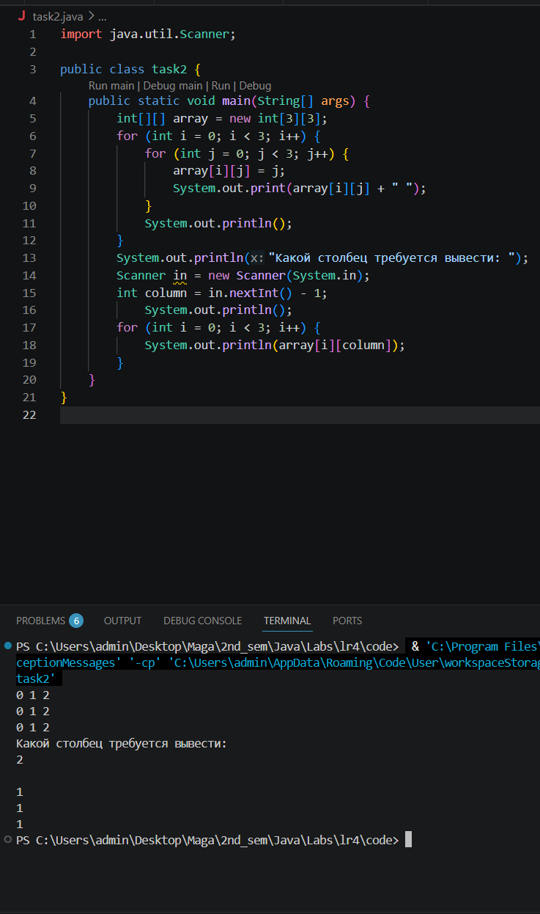
Рисунок 19 - Код для задания 2
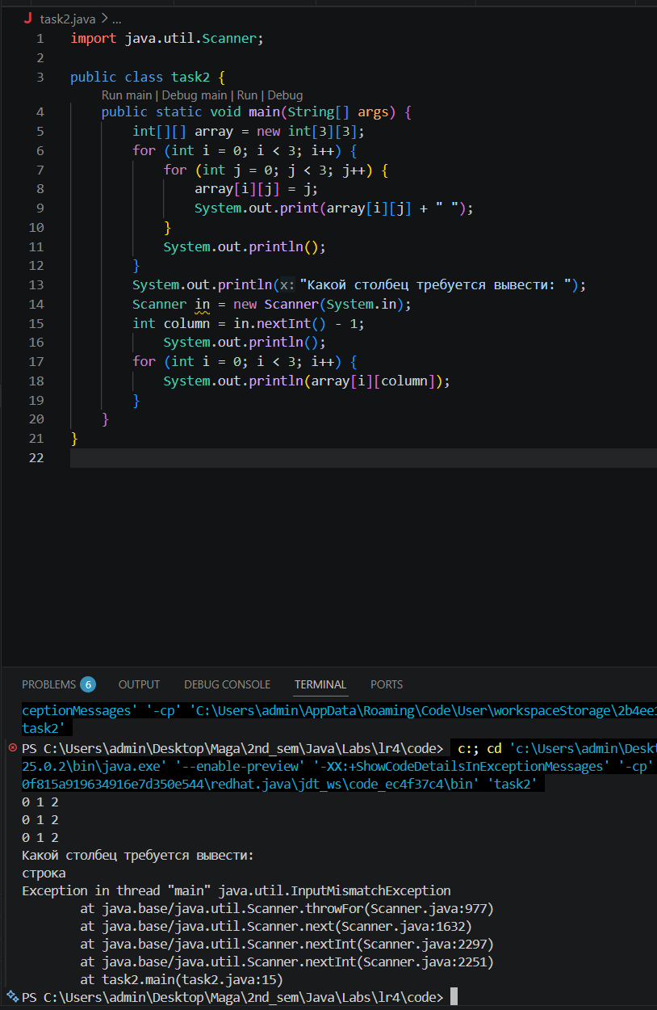
Рисунок 20 - Ошибка при вводе строки вместо числа
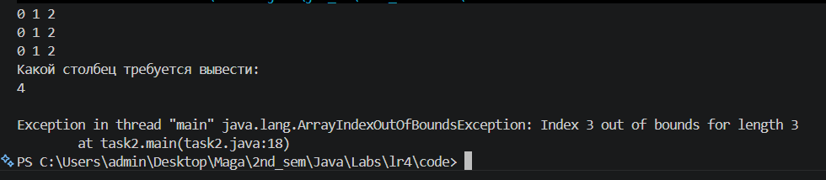
Рисунок 21 - Ошибка при выходе за размер массива
Код был доработан с учетом этих ошибок. Результат представлен на рисунке 22.
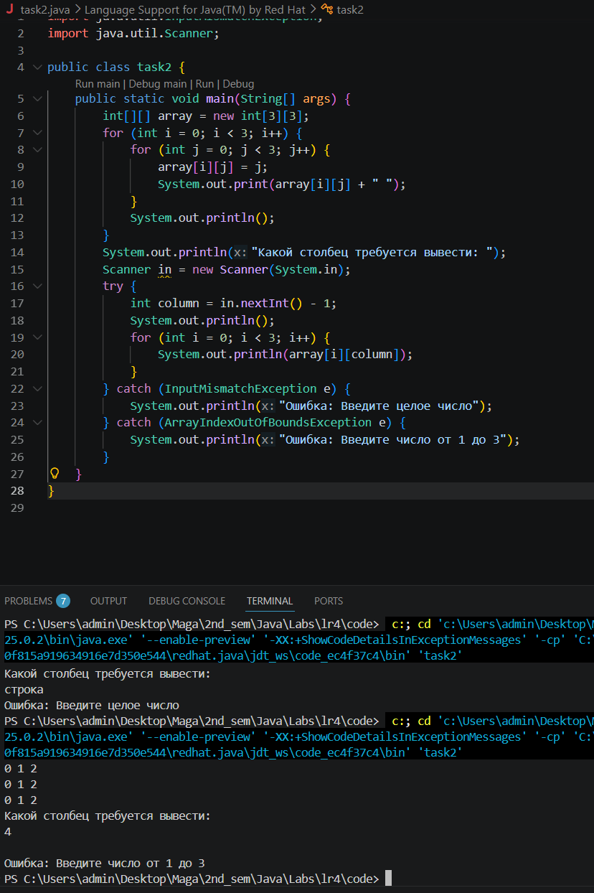
Рисунок 22 - Пойманные и обработанные ошибки

Задание 3
В программе, вычисляющей сумму элементов типа byte одномерного массива, вводимого с клавиатуры, могут возникать ошибки в следующих случаях:
- ввод строки вместо числа;
- ввод или вычисление значения за границами диапазона типа.
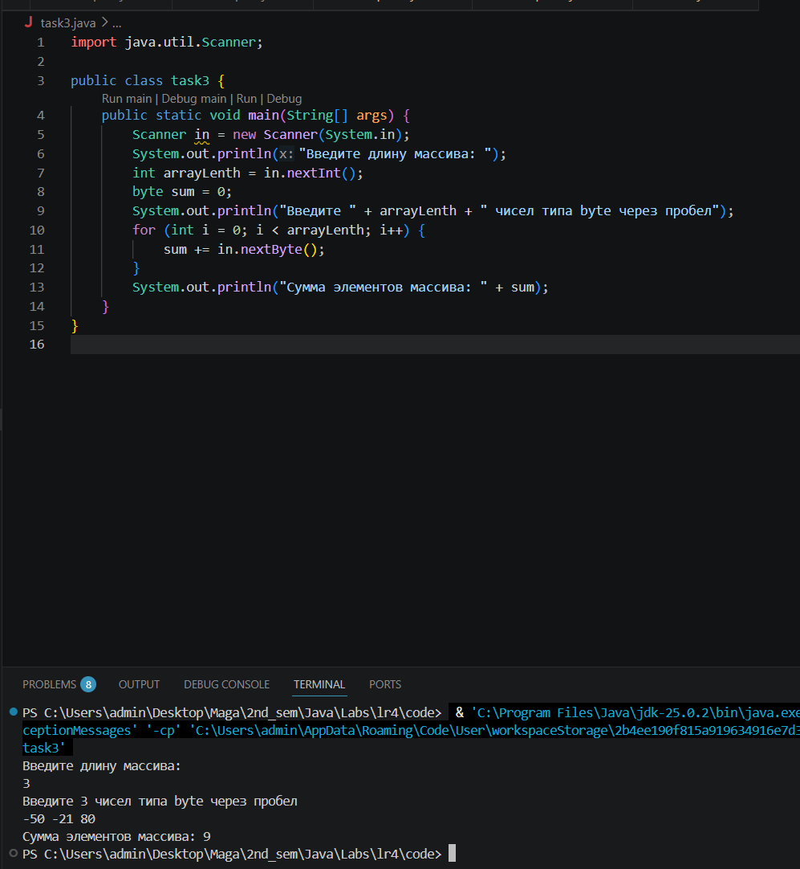
Рисунок 23 - Решение задачи 3
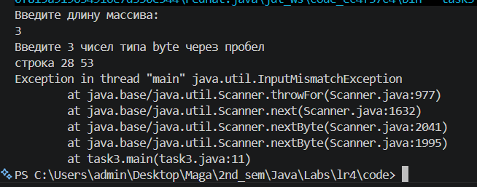
Рисунок 24 - Ввод строки вместо числа (InputMismatchException)
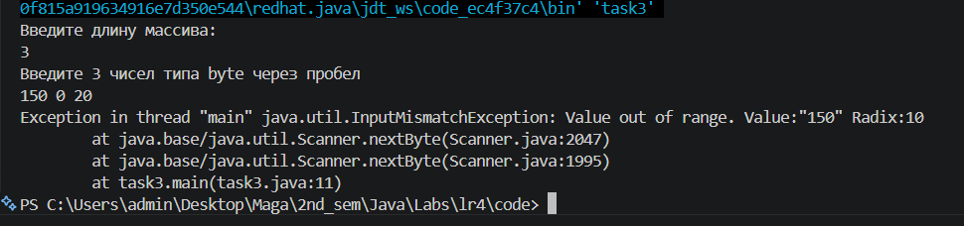
Рисунок 25 - Выход за размер типа byte при вводе чисел
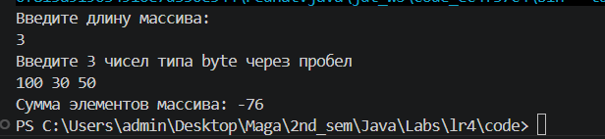
Рисунок 26 - Выход за размеры byte при поиске суммы (без ошибки)
Код был доработан с учетом этих ошибок. Результат представлен на рисунке 27.
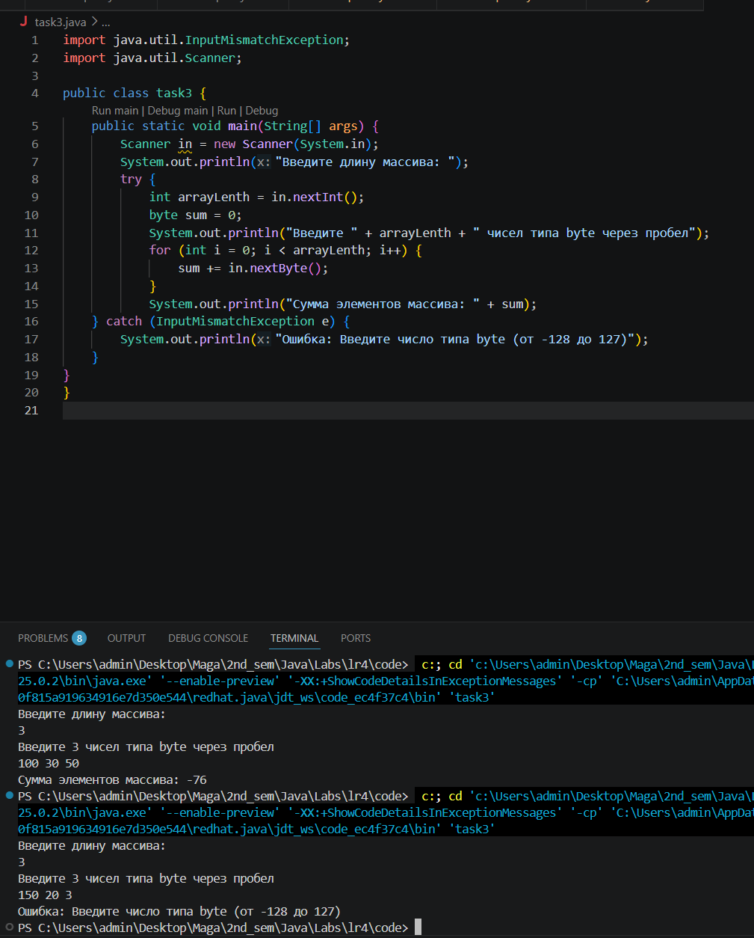
Рисунок 27 - Результат работы обработчика ошибок

Решение задач с сайта Timus

Задача 1025
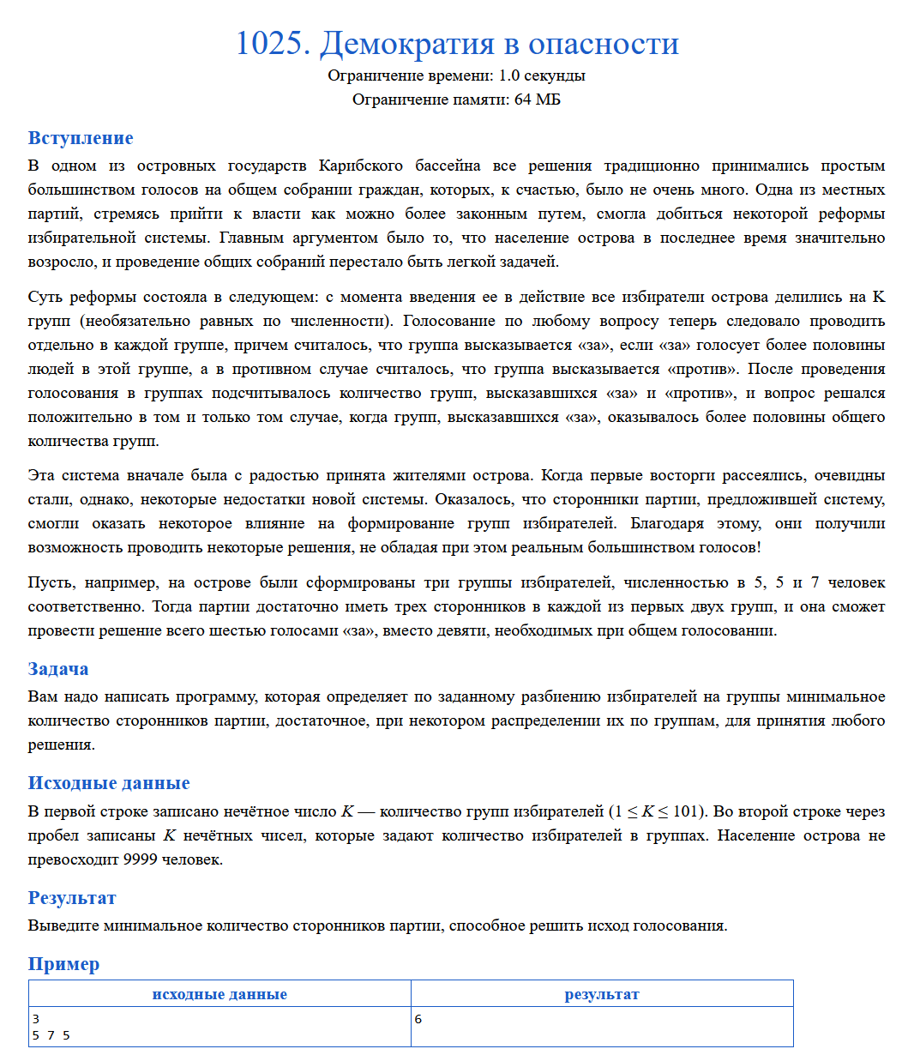
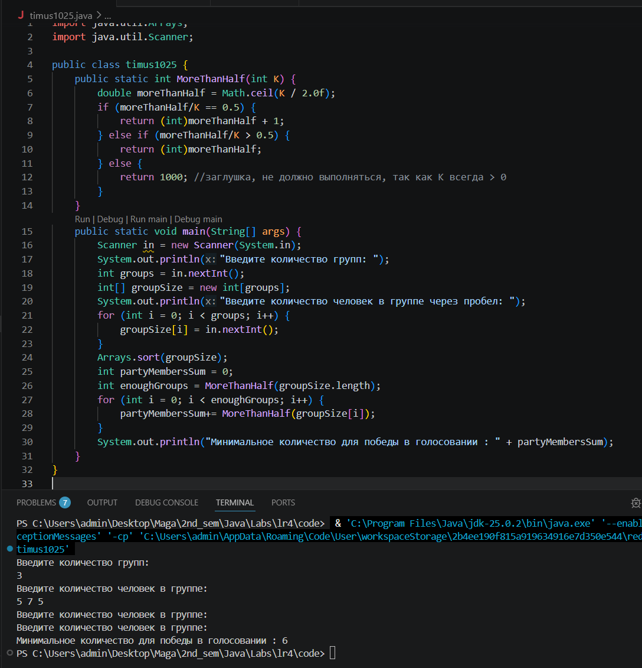
Рисунок 28 - Решение задания 1025

Задача 1044
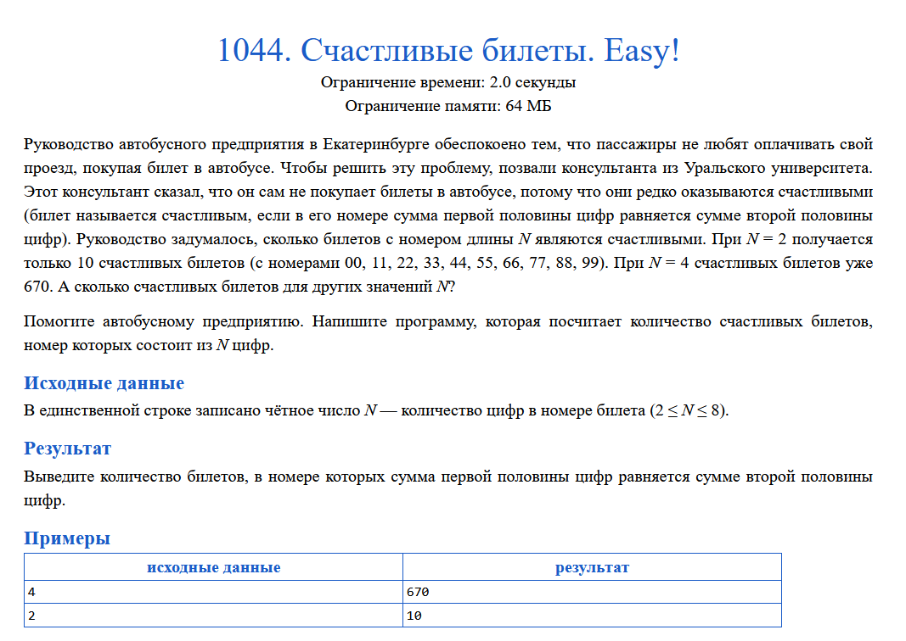
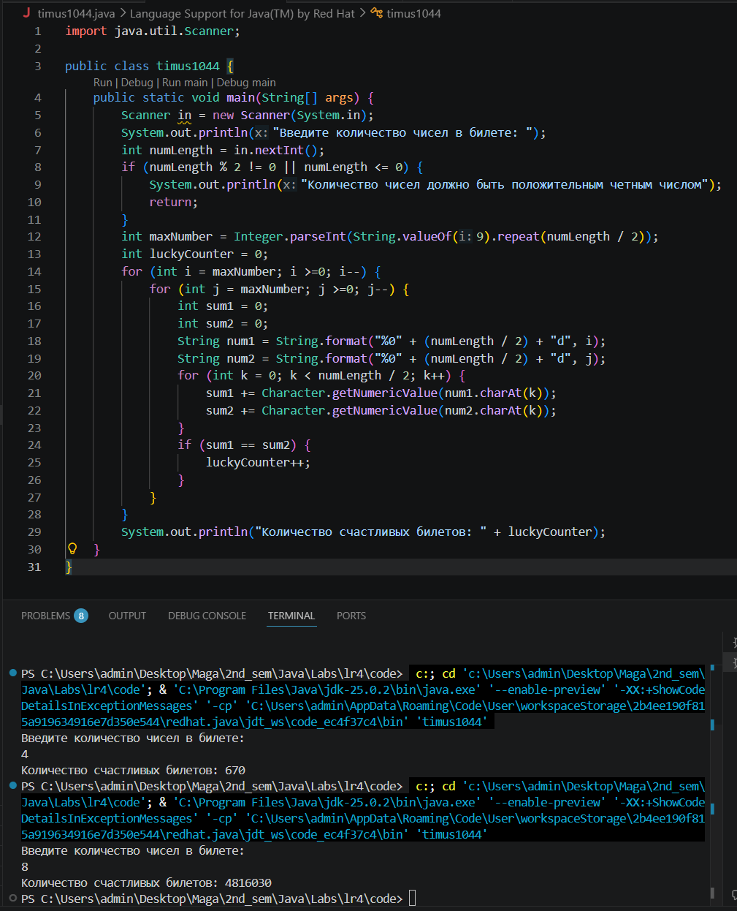
Рисунок 29 - Решение задания 1044

Ссылка на репозиторий
https://github.com/frozyaC/Java_urfu

Выводы
В ходе лабораторной работы изучена иерархия классов исключений в Java и отработаны практические навыки обработки ошибочных ситуаций.
Были разобраны примеры перехвата исключений с использованием блоков try-catch-finally, особенности работы с RuntimeException и проверяемыми исключениями, а также влияние порядка перехватчиков.
Было просмотрено и изучено 14 примеров работы с перехватчиком ошибок. На основе трёх практических заданий реализована корректная обработка таких ошибок, как ввод строки вместо числа, несоответствие типа данных, выход за границы массива, отсутствие положительных элементов и переполнение диапазона типа byte.

